Конспект
Числовые неравенства. Свойства числовых неравенств

Число a называется большим (меньшим) числа b, если разность a – b положительна (отрицательна).
a < b означает, что a – b < 0,
a > b означает, что a – b > 0.

Рассмотрим понятия «больше» и «меньше» для действительных чисел.

Если точка с координатой a находится правее на координатной оси, чем точка с координатой b, значит число a больше числа b.
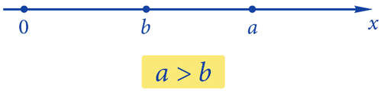
Если точка с координатой a находится левее на координатной оси, чем точка с координатой b, значит число a меньше числа b.
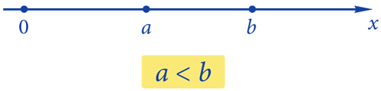

Примеры
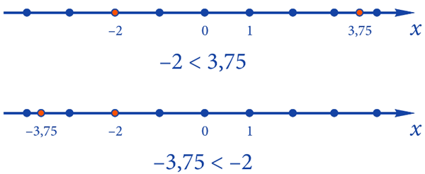

Для трёх любых действительных чисел a, b и c из неравенства a < b следует неравенство a + с < b + c.
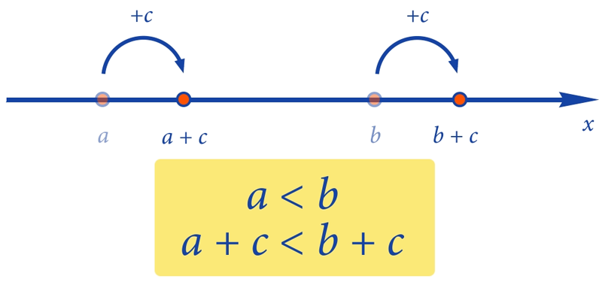
Для двух любых действительных чисел a, b и положительного числа c из неравенства a < b следует неравенство aс < bc.

Сделать записи в тетрадях, учить выделенное!!!

